АРХАНГЕЛЬСКОЕ ОБЛАСТНОЕ СОБРАНИЕ ДЕПУТАТОВ
пятого созыва (четвертая сессия)

ПОСТАНОВЛЕНИЕ
от 24 июня 2009 г. N 177
ОБ УТВЕРЖДЕНИИ ПОЛОЖЕНИЯ О НАГРАДАХ АРХАНГЕЛЬСКОГО
ОБЛАСТНОГО СОБРАНИЯ ДЕПУТАТОВ

(в ред. постановления Архангельского обл. Собрания депутатов
от 19.09.2012 N 1532)

Областное Собрание депутатов постановляет:
1. Утвердить положение о наградах Архангельского областного Собрания депутатов согласно приложению к настоящему постановлению.
(в ред. постановления Архангельского обл. Собрания депутатов от 19.09.2012 N 1532)
2. Признать утратившим силу решение Архангельского областного Собрания депутатов от 24 октября 1996 года N 65 "Об учреждении Почетной грамоты областного Собрания депутатов и утверждении положения о ней" ("Ведомости Архангельского областного Собрания депутатов", 1996, N 4).
Председатель
областного Собрания депутатов
В.С.ФОРТЫГИН

Приложение
к постановлению
областного Собрания депутатов
от 24.06.2009 N 177
ПОЛОЖЕНИЕ
О НАГРАДАХ АРХАНГЕЛЬСКОГО ОБЛАСТНОГО СОБРАНИЯ ДЕПУТАТОВ

(в ред. постановления Архангельского обл. Собрания депутатов
от 19.09.2012 N 1532)

1. Настоящее положение в соответствии с областным законом от 23 сентября 2008 года N 567-29-ОЗ "О наградах в Архангельской области" определяет условия и порядок награждения Почетной грамотой Архангельского областного Собрания депутатов (далее - Почетная грамота), объявления благодарности Архангельского областного Собрания депутатов (далее - Благодарность), вручения почетного знака Архангельского областного Собрания депутатов "За заслуги в законотворчестве" (далее - почетный знак "За заслуги в законотворчестве").
(в ред. постановления Архангельского обл. Собрания депутатов от 19.09.2012 N 1532)
2. Почетная грамота является наградой Архангельского областного Собрания депутатов за заслуги в государственной, общественной, благотворительной деятельности, совершенствовании законодательства Архангельской области, укреплении демократических основ жизни общества, социально-экономическом развитии Архангельской области, развитии местного самоуправления, обеспечении законности, прав человека и гражданина, за многолетний эффективный труд и иные заслуги перед Архангельской областью.
Награждение Почетной грамотой производится на основании распоряжения председателя Архангельского областного Собрания депутатов.
Установленный образец бланка Почетной грамоты приведен в приложении N 1 к настоящему положению.
3. За конкретные успехи и социально значимые достижения гражданам и трудовым коллективам организаций объявляется Благодарность.
Объявление Благодарности производится на основании распоряжения председателя Архангельского областного Собрания депутатов.
Установленный образец бланка Благодарности приведен в приложении N 2 к настоящему положению.
4. К награждению Почетной грамотой представляются:
1) граждане - за многолетний (не менее 10 лет общего трудового стажа) добросовестный труд, личные заслуги и достижения, указанные в пункте 2 настоящего положения, в связи с юбилейными датами рождения (50, 55, 60 лет и далее каждые последующие 5 лет);
2) коллективы организаций - в связи с профессиональными праздниками и юбилейными датами (10, 20, 50, 75 лет и далее каждые последующие 25 лет со дня образования организации) за конкретные достижения и заслуги, указанные в пункте 2 настоящего положения.
5. Ходатайства о награждении Почетной грамотой, об объявлении Благодарности могут быть представлены председателем Архангельского областного Собрания депутатов, депутатами Архангельского областного Собрания депутатов, руководителем аппарата Архангельского областного Собрания депутатов, органами государственной власти Архангельской области, органами местного самоуправления муниципальных образований Архангельской области, руководителями организаций независимо от их организационно-правовых форм и форм собственности, общественными объединениями.
(в ред. постановления Архангельского обл. Собрания депутатов от 19.09.2012 N 1532)
6. В течение календарного года Почетной грамотой могут быть награждены:
1) по представлению председателя Архангельского областного Собрания депутатов - не более 10 граждан или коллективов организаций;
2) по представлению депутата Архангельского областного Собрания депутатов - не более пяти граждан или коллективов организаций;
3) по представлению органов местного самоуправления муниципальных образований Архангельской области - не более двух граждан или коллективов организаций от каждого муниципального образования Архангельской области;
4) по представлению каждого из иных инициаторов награждения, указанных в пункте 5 настоящего положения, - не более двух граждан или коллективов организаций.
7. Повторное награждение Почетной грамотой не производится.
8. К ходатайству о награждении Почетной грамотой прилагаются:
1) для граждан - наградной лист установленного в соответствии с приложением N 3 к настоящему положению образца с характеристикой, отражающей заслуги награждаемого и результаты его трудовой деятельности за три последних года работы в данной организации, подписанный руководителем этой организации;
2) для коллективов организаций - справка о конкретных заслугах и социально значимых достижениях трудового коллектива организации, перечисленных в пункте 2 настоящего положения, подписанная руководителем этой организации.
9. К ходатайству об объявлении Благодарности прилагаются:
1) для граждан - характеристика, содержащая сведения о дате рождения, об образовании, конкретных успехах и социально значимых достижениях гражданина, общем трудовом стаже и трудовом стаже в данной организации, подписанная руководителем этой организации;
2) для коллективов организаций - справка о конкретных успехах и социально значимых достижениях трудового коллектива, подписанная руководителем этой организации.
10. Наградные материалы, указанные в пунктах 8 и 9 настоящего положения, могут быть подписаны инициатором представления соответствующего ходатайства и согласованы с руководителем организации, в которой трудится награждаемый (трудовой коллектив которой представлен к награждению Почетной грамотой, объявлению Благодарности).
11. Наградные материалы направляются на имя председателя Архангельского областного Собрания депутатов не позднее чем за месяц до дня награждения Почетной грамотой или объявления Благодарности.
Председатель Архангельского областного Собрания депутатов направляет поступившие наградные материалы в профильный комитет Архангельского областного Собрания депутатов для рассмотрения.
12. Наградные материалы должны быть рассмотрены в течение месяца со дня получения Архангельским областным Собранием депутатов ходатайства о награждении Почетной грамотой или об объявлении Благодарности.
Ходатайство о награждении Почетной грамотой или об объявлении Благодарности может быть отклонено в случае нарушения требований настоящего положения.
В случае отклонения ходатайства Архангельское областное Собрание депутатов сообщает мотивы отказа и возвращает представленные наградные материалы.
13. Распоряжения о награждении Почетной грамотой, об объявлении Благодарности, а также Почетная грамота или Благодарность подписываются председателем Архангельского областного Собрания депутатов (в его отсутствие - исполняющим обязанности председателя Архангельского областного Собрания депутатов) и заверяются печатью Архангельского областного Собрания депутатов.
14. Вручение Почетной грамоты, объявление Благодарности осуществляются председателем Архангельского областного Собрания депутатов или иным лицом, уполномоченным председателем Архангельского областного Собрания депутатов, как правило, в коллективе, в котором работает награжденный, на совещаниях и других мероприятиях в торжественной обстановке.
Почетная грамота вручается в бумажной папке, а в случаях проведения праздничных мероприятий - в декоративной рамке со стеклом.
(абзац введен постановлением Архангельского обл. Собрания депутатов от 19.09.2012 N 1532)
15. На основании распоряжения председателя Архангельского областного Собрания депутатов почетным знаком "За заслуги в законотворчестве" награждаются граждане за особый вклад в развитие и совершенствование законодательства Архангельской области.
Представление о награждении почетным знаком "За заслуги в законотворчестве" вносится председателю Архангельского областного Собрания депутатов председателем комиссии Архангельского областного Собрания депутатов по вопросам награждения почетным знаком "За заслуги в законотворчестве" (далее - комиссия) на основании решения комиссии.
Комиссия создается распоряжением председателя Архангельского областного Собрания депутатов, при этом в состав комиссии должны входить не менее чем по одному члену от каждой фракции, действующей в Архангельском областном Собрании депутатов.
Заседание комиссии проводится по мере необходимости, но не реже одного раза в год.
Комиссия правомочна, если на ее заседании присутствует более половины членов комиссии. Решение комиссии принимается большинством голосов от числа присутствующих. Решающий голос имеет председатель комиссии.
Почетный знак "За заслуги в законотворчестве" вручается с прилагаемым к нему удостоверением. Вручение почетного знака "За заслуги в законотворчестве" и удостоверения к нему осуществляется председателем Архангельского областного Собрания депутатов.
Описание почетного знака "За заслуги в законотворчестве" приведено в приложении N 4 к настоящему положению.
Рисунок почетного знака "За заслуги в законотворчестве" приведен в приложении N 5 к настоящему положению.
Образец бланка удостоверения к почетному знаку "За заслуги в законотворчестве" приведен в приложении N 6 к настоящему положению.
(п. 15 в ред. постановления Архангельского обл. Собрания депутатов от 19.09.2012 N 1532)
16. Учет и регистрация награждения Почетной грамотой, объявления Благодарности, вручения почетного знака "За заслуги в законотворчестве" осуществляются аппаратом Архангельского областного Собрания депутатов.
(п. 16 введен постановлением Архангельского обл. Собрания депутатов от 19.09.2012 N 1532)

«Приложение № 1
к положению о наградах
Архангельского областного
Собрания депутатов
(в ред. постановления Архангельского обл. Собрания депутатов
от 19.09.2012 N 1532)
Образец бланка Почетной грамоты
Архангельского областного Собрания депутатов

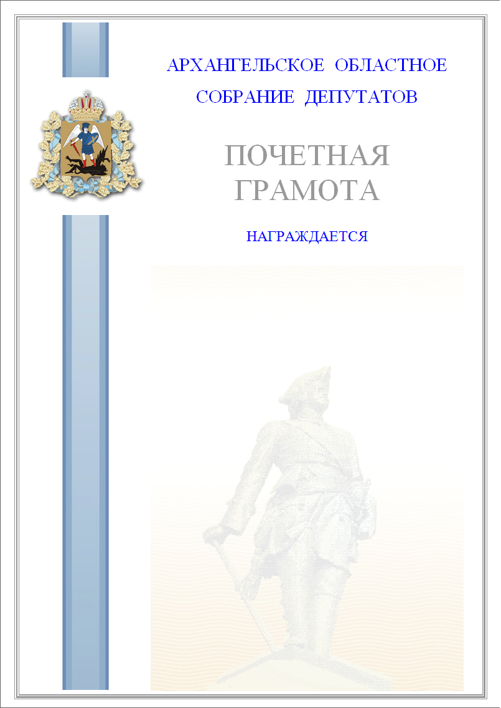

«Приложение № 2
к положению о наградах
Архангельского областного
Собрания депутатов
(в ред. постановления Архангельского обл. Собрания депутатов
от 19.09.2012 N 1532)

Образец бланка благодарности
Архангельского областного Собрания депутатов

Приложение N 3
положению о наградах
Архангельского областного
Собрания депутатов
(в ред. постановления Архангельского обл. Собрания депутатов
от 19.09.2012 N 1532)

НАГРАДНОЙ ЛИСТ
Почетная грамота
Архангельского областного
Собрания депутатов

1. Фамилия ___________________________________________________________
2. Имя ___________________________ Отчество ____________________________
3. Дата рождения ______________________________________________________
4. Место работы, должность _____________________________________________
______________________________________________________________________
5. Образование ________________________________________________________
6. Специальность ______________________________________________________
7. Ученое звание, степень _______________________________________________
8. Ведомственные, отраслевые, региональные, государственные награды и
даты награждений ______________________________________________________
______________________________________________________________________
______________________________________________________________________
9. Общий трудовой стаж _________________________________________________
10. Трудовой стаж в данной организации __________________________________
11. Характеристика с указанием заслуг представляемого к награждению
______________________________________________________________________
____________________________________________________________________________________________________________________________________________
Кандидатура _____________________________________________ рекомендована
______________________________________________________________________
(собранием трудового коллектива, ученым советом, коллегией)
______________________________________________________________________
(дата обсуждения, номер протокола)

Руководитель организации
________________________
"__" _________ 20__ года
Место печати

Приложение N 4
к положению о наградах
Архангельского областного
Собрания депутатов
Описание
почетного знака Архангельского областного Собрания депутатов
"За заслуги в законотворчестве"
(введено постановлением Архангельского обл. Собрания
депутатов от 19.09.2012 N 1532)

Почетный знак Архангельского областного Собрания депутатов "За заслуги в законотворчестве" (далее - почетный знак) изготавливается из сплава металлов толщиной 1 мм и представляет собой овал шириной 40 мм и высотой 20 мм.
В центре овала располагается рельефное изображение здания Архангельского областного Собрания депутатов, в верхней части овала над изображением здания расположена рельефная надпись "Архангельское областное Собрание депутатов", в нижней части овала под изображением здания - рельефная надпись "За заслуги в законотворчестве".
Почетный знак покрыт эмалью синего цвета. Рельефное изображение здания Архангельского областного Собрания депутатов, рельефные надписи "Архангельское областное Собрание депутатов" и "За заслуги в законотворчестве" имеют цвет металла.
Почетный знак изготавливается с булавочным креплением.

Приложение N 5
к положению о наградах
Архангельского областного
Собрания депутатов
Рисунок
почетного знака Архангельского областного Собрания депутатов
"За заслуги в законотворчестве"
(введено постановлением Архангельского обл. Собрания
депутатов от 19.09.2012 N 1532)

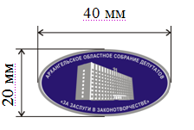

Приложение N 6
к положению о наградах
Архангельского областного
Собрания депутатов
Образец
бланка удостоверения к почетному знаку Архангельского
областного Собрания депутатов "За заслуги
в законотворчестве"
(введено постановлением Архангельского обл. Собрания
депутатов от 19.09.2012 N 1532)

1. Лицевая сторона удостоверения (ширина - 75 мм, высота - 105 мм)

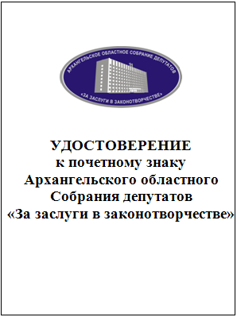

2. Внутренние левая и правая стороны удостоверения

УДОСТОВЕРЕНИЕ N _______
За особый вклад в развитие и
совершенствование законодательства
Архангельской области в соответствии с
распоряжением председателя Архангельского
областного собрания депутатов
от "___" ___________ 20 __ г. N __________
почетным знаком Архангельского областного
Собрания депутатов "За заслуги
в законотворчестве" награждается
___________________________________________
___________________________________________
___________________________________________
Председатель Архангельского
областного Собрания депутатов
____________/____________
(подпись)
М.П.
"___" ___________ 20 __ г.

